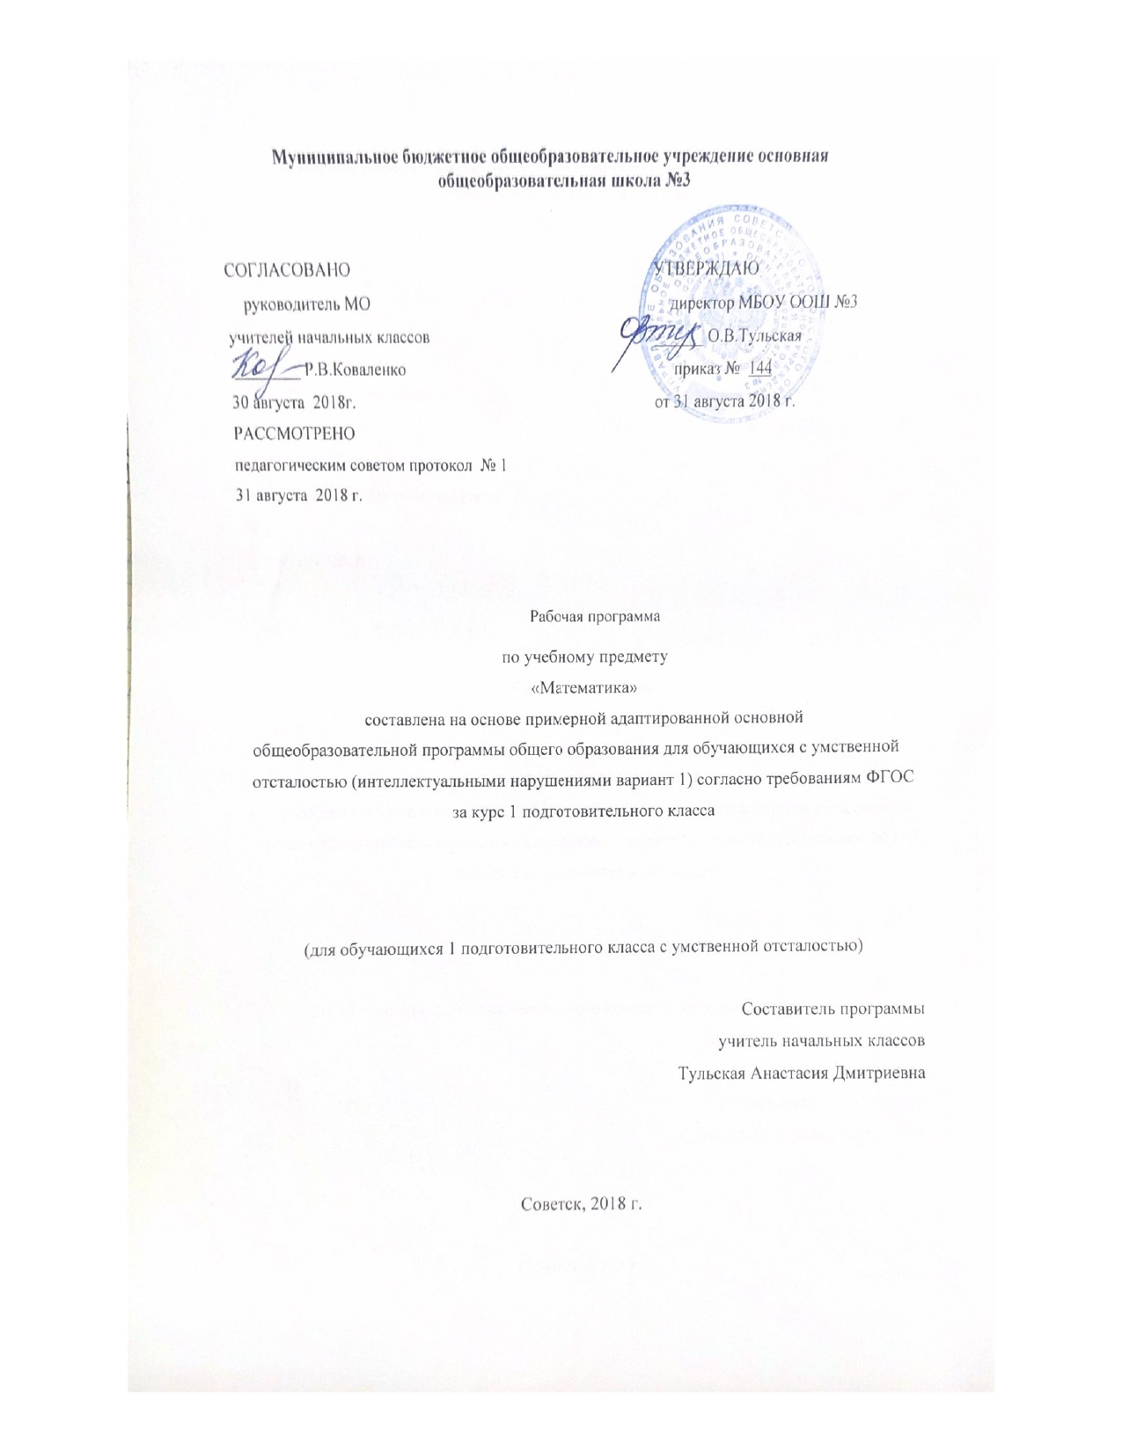
Содержание программы

- Пояснительная записка 3
  - Возможные результаты 7
  - Критерии оценки 8
- Учебный план по предмету 9
- Календарно-тематический план 10
- Образовательные ресурсы 13

ПОЯСНИТЕЛЬНАЯ ЗАПИСКА
Примерная рабочая программа учебного предмета «Математика» разработана на основе:
- Федерального государственного образовательного стандарта (далее – ФГОС) образования обучающихся с умственной отсталостью (интеллектуальными нарушениями);
- Примерной адаптированной основной общеобразовательной программы (далее – ПрАООП) образования обучающихся с умственной отсталостью (интеллектуальными нарушениями) (вариант 1).
Математика является важной составляющей частью образования обучающихся с умственной отсталостью (интеллектуальными нарушениями). Овладение математическими знаниями и умениями является необходимым условием успешной социализации обучающихся, формированием у них жизненных компетенций.
Основная цель обучения математике детей с легкой умственной отсталостью (интеллектуальными нарушениями) неразрывно связана с целью реализации АООП, обозначенной в Целевом разделе ПрАООП, и заключается в создании условий для максимального удовлетворения особых образовательных потребностей обучающихся, обеспечивающих усвоение ими социального и культурного опыта (ПрАООП, п. 2.1.1).
Достижение данной цели при разработке и реализации общеобразовательной организацией АООП в процессе всей образовательной деятельности, в том числе по освоению обучающимися предметной области «Математика», предусматривает решение следующих основных задач, обозначенных в Пояснительной записке ПрАООП (ПрАООП, п. 2.1.1):
- овладение обучающимися с легкой умственной отсталостью (интеллектуальными нарушениями) учебной деятельностью, обеспечивающей формирование жизненных компетенций;
- формирование общей культуры, обеспечивающей разностороннее развитие их личности (нравственно-эстетическое, социально-личностное, интеллектуальное, физическое), в соответствии с принятыми в семье и обществе духовно-нравственными и социокультурными ценностями;
- достижение планируемых результатов освоения АООП образования обучающимися с легкой умственной отсталостью (интеллектуальными нарушениями) с учетом их особых образовательных потребностей, а также индивидуальных особенностей и возможностей.

Цель и задачи организации образовательной деятельности обучающихся с легкой умственной отсталостью (интеллектуальными нарушениями) по изучению ими математики определяются в соответствии с общей целью и задачами реализации АООП, и указаны в Содержательном разделе ПрАООП (ПрАООП, п. 2.2.2).
Согласно ПрАООП образования обучающихся с легкой умственной отсталостью (вариант 1), основной целью обучения математике является подготовка обучающихся этой категории к жизни в современном обществе и овладение доступными профессионально- трудовыми навыками.
Исходя из основной цели обучения математике обучающихся с легкой умственной отсталостью (интеллектуальными нарушениями), ПрАООП (вариант 1) определяет следующие задачи, которые можно охарактеризовать соответственно как образовательные, коррекционные, воспитательные задачи:
- формирование доступных обучающимся с умственной отсталостью (интеллектуальными нарушениями) математических знаний и умений, необходимых для решения учебно-познавательных, учебно-практических, житейских и профессиональных задач и развитие способности их использования при решении соответствующих возрасту задач;
- коррекция и развитие познавательной деятельности и личностных качеств обучающихся с умственной отсталостью (интеллектуальными нарушениями) средствами математики с учетом их индивидуальных возможностей;
- формирование положительных качеств личности, в частности аккуратности, настойчивости, трудолюбия, самостоятельности, терпеливости, любознательности, умений планировать свою деятельность, доводить начатое дело до конца, осуществлять контроль и самоконтроль.
В соответствии с требованием, обозначенным в п. 1.6 ФГОС образования обучающихся с умственной отсталостью (интеллектуальными нарушениями), о необходимости выделения «пропедевтического периода в образовании, обеспечивающего преемственность между дошкольным и школьным этапами», предваряет изучение курса математики пропедевтический период. Этот период предусмотрен примерной рабочей программой по математике и реализуется в учебном процессе в начале школьного обучения (в начале первого дополнительного класса или, при отсутствии такого класса в образовательной организации, в начале первого класса).
Задачи данного периода обучения математике соотносятся с диагностико- пропедевтическими задачами, обозначенными ПрАООП (п. 2.1.1) в отношении первого дополнительного (1') класса, и состоят в следующем:

- выявить имеющиеся знания и умения обучающихся по математике и индивидуальные возможности, особенности психофизического развития каждого ребенка, оказывающие влияние на овладение учебными умениями и навыками;
- сформировать у обучающихся физическую, социально-личностную, коммуникативную и интеллектуальную готовность к освоению АООП в предметной области «Математика»;
- сформировать готовность к участию в различных видах деятельности на уроках математики, в разных формах группового и индивидуального взаимодействия с учителем и одноклассниками;
- обогатить представления обучающихся о предметах и явлениях окружающего мира на основе усвоения элементарных дочисловых математических представлений.
Основные задачи, стоящие перед курсом математики в 1 классе, направлены на достижение личностных и предметных результатов освоения АООП, и заключаются в следующем:
- формирование у обучающихся системы начальных математических знаний и умений, развитие способности их использования при решении соответствующих возрасту жизненных задач из ближайшего социального окружения;
- коррекция и развитие познавательной деятельности обучающихся с легкой умственной отсталостью (интеллектуальными нарушениями) средствами математики с учетом их индивидуальных возможностей;
- личностное развитие обучающихся, основанное на принятии новой для них социальной роли ученика и включение в образовательную деятельность на основе интереса к содержанию и организации процесса изучения математики.
Реализация в образовательной деятельности указанных целей и задач образовательно- коррекционной работы обеспечит достижение планируемых результатов освоения АООП (вариант 1) в предметной области «Математика».

ПЛАНИРУЕМЫЕ РЕЗУЛЬТАТЫ ОСВОЕНИЯ УЧЕБНОГО ПРЕДМЕТА

Планируемые личностные результаты∗ У обучающегося будет сформировано:
- умение соблюдать правила поведения на уроке математики при организации отдельных видов образовательной деятельности;
- положительное отношение к изучению математики, желание выполнить учебное задание хорошо (правильно);
- умение отвечать на вопросы учителя, поддержать диалог с учителем и сверстниками на уроке математики;
- доброжелательное отношение к учителю и другим обучающимся, желание оказать помощь одноклассникам в учебной ситуации;
- умение выполнять под руководством учителя учебные действия в практическом плане, на основе пошаговой инструкции по выполнению математической операции;
- умение проговаривать вслух последовательность производимых действий, опираясь на вопросы учителя;
- начальные навыки работы с учебником математики: нахождение на странице учебника задания, указанного учителем; использование иллюстраций, содержащихся в учебнике, в качестве образца для организации практической деятельности с предметами или выполнения задания в тетради;
- понимание записей с использованием математической символики, содержащихся в учебнике или иных дидактических материалах, умение их прочитать и использовать для выполнения практических упражнений (с помощью учителя);

2 Карточки с числами 11-20 необходимы в качестве учебно-практического оборудования лишь в случае включения учителем раздела по нумерации чисел второго десятка в рабочую программу по математике для 1 класса.

- Планируемые личностные результаты, представленные в примерной рабочей программе, следует рассматривать как возможные личностные результаты освоения учебного предмета «Математика», и использовать их как ориентиры при разработке учителем собственной рабочей программы с учетом особых образовательных потребностей и возможностей обучающихся.

  - умение с помощью учителя отразить в собственной речи предметные отношения с использованием математической терминологии (на основе анализа реальных предметов, предметных совокупностей или их иллюстраций);
  - умение отразить в записи с использованием математической символики предметные отношения (на основе анализа реальных предметных совокупностей или их иллюстраций);
  - умение прислушиваться к мнению учителя, сверстников и корригировать в соответствии с этим свои действия при выполнении учебного задания;
  - умение принять оказываемую помощь в выполнении учебного задания;
  - умение с помощью учителя рассказать о пошаговом выполнении учебного действия с использованием математической терминологии (в форме отчета о выполненном действии);
  - оценка результатов своих действий по выполнению учебного задания (правильно – неправильно) и действий одноклассников, производимая совместно с учителем;
  - начальные умения использования математических знаний при ориентировке в ближайшем социальном и предметном окружении;
  - начальные навыки применения математических знаний в самообслуживании и доступных видах хозяйственно-бытового труда;
  - отдельные начальные представления о семейных ценностях, бережном отношении к природе, своему здоровью, безопасном поведении в помещении и на улице.
Планируемые предметные результаты

Минимальный уровень
  - знание (понимание в речи учителя) слов, определяющих величину, размер, форму предметов, их массу, количественные отношения предметных совокупностей, положение предметов в пространстве, на плоскости; умение с помощью учителя сравнивать предметы по величине, форме, количеству, определять с помощью учителя положение предметов в пространстве, на плоскости и перемещать их в указанное положение; знание частей суток, понимание в речи учителя элементарной временной терминологии (сегодня, завтра, вчера, рано, поздно)3;

3 Требования к планируемым предметным результатам по минимальному уровню в отношении элементарных математических представлений, составляющих основное содержание раздела
«Пропедевтика», предъявляются лишь к обучающимся, осваивающим АООП в 1 классе в соответствии с учебным планом для I-IV классов (т.е. к тем обучающимся, которые ранее не прошли обучение в дополнительном первом классе).

  - знание количественных числительных в пределах 10, умение записать числа с помощью цифр, откладывание чисел в пределах 10 с использованием счетного материала (с помощью учителя);
  - знание числового ряда в пределах 10 в прямом порядке; месте каждого числа в числовом ряду в пределах 10 (с помощью учителя);
  - осуществление с помощью учителя счета предметов в пределах 10, обозначение числом количества предметов в совокупности;
  - выполнение сравнения чисел в пределах 10 с опорой на установление взаимно однозначного соответствия предметных совокупностей или их частей (с помощью учителя);
  - умение с помощью учителя разложить числа 2-10 на две части (два числа) с опорой на предметно-практические действия с предметными совокупностями;
  - умение с помощью учителя назвать, записать и прочитать единицы измерения (меры) стоимости (1 р., 1 к.), длины (1 см);
  - узнавание монет (1 р., 2 р., 5 р., 10 р., 10 к.),, называние их достоинства; осуществление с помощью учителя замены и размена монет в пределах 10 р.;
  - знание количества и названий суток в неделе; умение с помощью учителя воспроизвести порядок дней недели;
  - знание названий арифметических действий сложения и вычитания, знаков действий («+» и «-»); составление числового выражения (2 + 1 = 3, 3 – 1 = 2) на основе соотнесения с предметно-практической деятельностью (ситуацией);
  - выполнение сложения и вычитания чисел в пределах 5; выполнение сложения и вычитания чисел в пределах 10 с опорой на предметно-практические действия с предметными совокупностями с помощью учителя;
  - выделение с помощью учителя в арифметической задаче условия, требования (вопроса); выполнение с помощью учителя решения задач на нахождение суммы, разности (остатка) в практическом плане на основе действий с предметными совокупностями;
  - различение с помощью учителя плоскостных (круг, квадрат, треугольник, прямоугольник, овал) и объемных (шар, куб, брус) геометрических фигур; определение формы знакомых предметов путем соотнесения с плоскостными и объемными геометрическими фигурами;
  - знание названий линий (прямая, кривая, отрезок), умение их различать с помощью учителя; построение с помощью учителя прямой линии (произвольной), отрезка с помощью линейки; измерение с помощью учителя длины отрезка в сантиметрах, с записью числа, полученного при измерении (с помощью учителя);

  - построение треугольника, квадрата, прямоугольника по заданным точкам (вершинам) с помощью учителя.

Достаточный уровень
  - знание и использование в собственной речи слов, определяющих величину, размер, форму предметов, их массу, количественные отношения предметных совокупностей, положение предметов в пространстве, на плоскости; умение сравнивать предметы по величине, форме, количеству; определять положение предметов в пространстве и на плоскости; перемещать предметы в указанное положение (с помощью учителя); умение с помощью учителя увеличивать и уменьшать количество предметов в совокупности, объемах жидкостей, сыпучего вещества; установление и называние с помощью учителя порядка следования предметов; знание частей суток, порядка их следования, использование элементарной временной терминологии (сегодня, завтра, вчера, рано, поздно) в собственной речи при описании событий окружающей жизни (с помощью учителя)4;
  - знание количественных, порядковых числительных в пределах 10; умение записать числа с помощью цифр; откладывание чисел в пределах 10 с использованием счетного материала;
  - знание числового ряда в пределах 10 в прямом и обратном порядке; месте каждого числа в числовом ряду в пределах 10 (с помощью учителя);
  - осуществление счета в пределах 10; обозначение числом количества предметов в совокупности;
  - выполнение сравнения чисел в пределах 10, в том числе с опорой на установление взаимно однозначного соответствия предметных совокупностей или их частей;
  - знание состава чисел 2-10 из двух частей (чисел) (с помощью учителя);
  - умение назвать, записать и прочитать единицы измерения (меры) стоимости (1 р., 1 к.), длины (1 см), массы (1 кг), емкости (1 л), времени (1 сут., 1 нед.);
  - узнавание монет, называние их достоинства; осуществление замены и размена монет в пределах 10 р.;
  - знание названий, порядка дней недели, количества суток в неделе.

4 Требования к планируемым предметным результатам по достаточному уровню в отношении элементарных математических представлений, составляющих основное содержание раздела «Пропедевтика», предъявляются лишь к обучающимся, осваивающим АООП в 1 классе в соответствии с учебным планом для I-IV классов (т.е. к тем обучающимся, которые ранее не прошли обучение в дополнительном первом классе)..

  - знание названий арифметических действий сложения и вычитания, знаков действий («+» и «-»); составление числового выражения (2 + 1 = 3, 3 – 1 = 2) на основе соотнесения с предметно-практической деятельностью (ситуацией);
  - выполнение сложения и вычитания чисел в пределах 10 с опорой на предметно- практические действия с предметными совокупностями;
  - выделение с помощью учителя в арифметической задаче условия, требования (вопроса); выделение в условии задачи числовых данных; выполнение решения задач на нахождение суммы, разности (остатка) в практическом плане на основе действий с предметными совокупностями и с помощью иллюстрирования; составление с помощью учителя задач на нахождение суммы, разности (остатка) по предложенному сюжету с использованием иллюстраций;
  - различение плоскостных (круг, квадрат, треугольник, прямоугольник, овал) и объемных (шар, куб, брус) геометрических фигур; определение формы предметов путем соотнесения с плоскостными и объемными геометрическими фигурами;
  - знание линий (прямая, кривая, отрезок), умение их различать; построение прямой линии (произвольной; проходящей через одну, две точки), отрезка с помощью линейки; измерение с помощью учителя длины отрезка в сантиметрах, с записью числа, полученного при измерении; построение отрезка заданной длины (с помощью учителя);
  - построение треугольника, квадрата, прямоугольника по заданным точкам (вершинам).

Учебный план на предмет
Предмет | Класс | Кол-во часов в  неделю | I триместр | II триместр | III триместр | Год
Математика | 1 | 4 | 44 | 45 | 47 | 136

КАЛЕНДАРНО-ТЕМАТИЧЕСКОЕ ПЛАНИРОВАНИЕ

№ | Название темы | Дата |  | Количество часов
 |  | План | факт
 | Цвет, назначение предметов. |  |  | 1
 | Круг. |  |  | 2
 | Большой – маленький. |  |  | 2
 | Одинаковые, равные по величине.
 | Слева – справа. |  |  | 2
 | В середине, между.
 | Квадрат. |  |  | 2
 | Вверху – внизу, выше – ниже, верхний – нижний, на, над, под. |  |  | 2
 | Длинный – короткий. |  |  | 2
 | Внутри – снаружи, в, рядом, около.
 | Треугольник. |  |  | 2
 | Широкий – узкий. |  |  | 2
 | Далеко – близко, дальше – ближе, к, от. |  |  | 2
 | Прямоугольник. |  |  | 2
 | Высокий – низкий. |  |  | 1
 | Глубокий – мелкий. |  |  | 1
 | Впереди – сзади, перед, за. |  |  | 2
 | Первый – последний, крайний, после, следом, следующий за.
 | Толстый – тонкий. |  |  | 1
 | Сутки: утро, день, вечер, ночь. |  |  | 2
 | Рано – поздно. |  |  | 2
 | Сегодня, завтра, вчера, на  следующий день. |  |  | 2
 | Быстро –  медленно. |  |  | 2
 | Тяжелый – легкий. |  |  | 2
 | Много – мало, несколько.  Один – много, ни одного. |  |  | 2
 | Давно – недавно. |  |  | 2
 | Молодой – старый. |  |  | 2
 | Больше – меньше, столько же, одинаковое (равное) количество. |  |  | 2
 | Сравнение объемов жидкостей, сыпучих веществ. |  |  | 2
 | Повторение, обобщение  пройденного. |  |  | 2
 | Число и цифра 1. |  |  | 2
 | Число и цифра 2. |  |  | 4
 | Шар. |  |  | 2
 | Число и цифра 3. |  |  | 5
 | Куб. |  |  | 2
 | Число и цифра 4. |  |  | 5
 | Брус. |  |  | 2
 | Число и цифра 5. |  |  | 3
 | Повторение,  обобщение пройденного |  |  | 2
 | Резерв |  |  | 2
 | Число и цифра 5. |  |  | 3
 | Точка, линии. |  |  | 2
 | Овал. |  |  | 2
 | Число и цифра 0. |  |  | 3
 | Число и цифра 6. |  |  | 7
 | Построение прямой линии через одну, две точки. |  |  | 3
 | Число и цифра 7. |  |  | 8
 | Сутки, неделя. |  |  | 3
 | Отрезок. |  |  | 2
 | Число и цифра 8. |  |  | 7
 | Построение треугольника, квадрата,  прямоугольника. |  |  | 2
 | Число и цифра 9. |  |  | 7
 | Мера длины – сантиметр. |  |  | 3
 | Число 10. |  |  | 7
 | Меры стоимости. |  |  | 3
 | Мера массы – килограмм. |  |  | 3
 | Мера ёмкости – литр. |  |  | 2
 | Резерв |  |  | 2
 | Итого |  |  | 136

Образовательные ресурсы.

Учебно-методическое и материально-техническое обеспечение образовательного процесса, реализуемого на основе примерной рабочей программы по математике для 1 класса по достижению планируемых результатов освоения АООП образования обучающихся с умственной отсталостью (интеллектуальными нарушениями) (вариант 1), представлено следующими объектами и средствами:

Учебно-методическое обеспечение:
- Алышева Т.В. Математика. 1 класс. Примерная рабочая программа для общеобразовательных организаций, реализующих адаптированную основную общеобразовательную программу образования обучающихся с умственной отсталостью (интеллектуальными нарушениями) (вариант 1).
- Алышева Т.В. Математика. 1-4 классы. Методические рекомендации для общеобразовательных организаций, реализующих адаптированную основную общеобразовательную программу образования обучающихся с умственной отсталостью (интеллектуальными нарушениями) (вариант 1).

Учебники:
- Алышева Т.В. Математика. 1 класс. Учебник для общеобразовательных организаций, реализующих адаптированную основную общеобразовательную программу образования обучающихся с умственной отсталостью (интеллектуальными нарушениями) (вариант 1). – В 2-х ч. – Ч. 1.
- Алышева Т.В. Математика. 1 класс. Учебник для общеобразовательных организаций, реализующих адаптированную основную общеобразовательную программу образования обучающихся с умственной отсталостью (интеллектуальными нарушениями) (вариант 1). – В 2-х ч. – Ч. 2.

Рабочие тетради:
- Алышева Т.В. Математика. Рабочая тетрадь. Дополнительный первый класс. Учебное пособие для общеобразовательных организаций, реализующих адаптированную

основную общеобразовательную программу образования обучающихся с умственной отсталостью (интеллектуальными нарушениями) (вариант 1). – В 2-х ч. – Ч.1.
- Алышева Т.В. Математика. Рабочая тетрадь. Дополнительный первый класс. Учебное пособие для общеобразовательных организаций, реализующих адаптированную основную общеобразовательную программу образования обучающихся с умственной отсталостью (интеллектуальными нарушениями) (вариант 1). – В 2-х ч. – Ч.2.
- Алышева Т.В. Математика. Рабочая тетрадь. 1 класс. Учебное пособие для общеобразовательных организаций, реализующих адаптированную основную общеобразовательную программу образования обучающихся с умственной отсталостью (интеллектуальными нарушениями) (вариант 1). – В 2-х ч.- Ч. 1.
- Алышева Т.В. Математика. Рабочая тетрадь. 1 класс. Учебное пособие для общеобразовательных организаций, реализующих адаптированную основную общеобразовательную программу образования обучающихся с умственной отсталостью (интеллектуальными нарушениями) (вариант 1). – В 2-х ч.- Ч. 2.

Компьютерные и информационно-коммуникативные средства:
- электронная форма учебника: Алышева Т.В. Математика. 1 класс. Учебник для общеобразовательных организаций, реализующих адаптированную основную общеобразовательную программу образования обучающихся с умственной отсталостью (интеллектуальными нарушениями) (вариант 1). – В 2-х ч.

Технические средства:

- классная доска;

- персональный компьютер (ноутбук, планшет);

Учебно-практическое оборудование:

- наборы счетных палочек;

- раздаточный дидактический материал (муляжи предметов, игрушки, природный материал (шишки, желуди и пр.);
- геометрические фигуры и тела (круг, квадрат, треугольник, прямоугольник, овал, шар, куб, брус); трафареты и шаблоны геометрических фигур;
- набор предметных картинок;

- карточки с числами 1-10; 0; 11-202;
- наборное полотно;

- дидактические игры (настольно-печатные и пр.);

- индивидуальные оцифрованные ученические линейки.

